令和４年度
特定有人国境離島地域社会維持推進交付金
- 雇用機会拡充事業 -
第１回公募要領
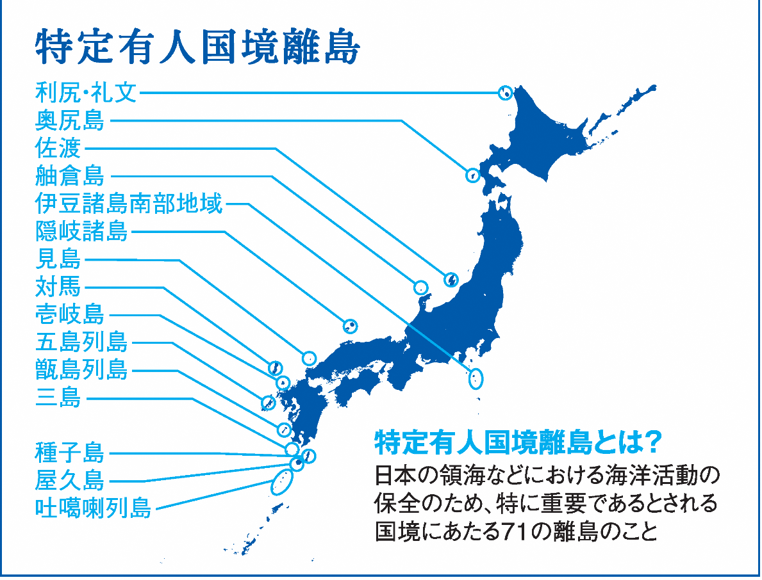
特定有人国境離島地域における民間事業者等の雇用拡大に伴う、創業・事業拡大等に必要な設備資金や運転資金を支援します。

令和３年11月 島根県西ノ島町

目 次

１．事業目的 ・・・２
２．募集期間 ・・・２
３．補助対象者 ・・・２
４．事業に関する要件 ・・・３
５．雇用に関する要件 ・・・４
６．事業期間 ・・・５
７．補助対象経費 ・・・５
８．補助対象事業の上限額 ・・・６
９．事業計画書の作成 ・・・６
１０．審査選定 ・・・６
１１．事業実績報告書の作成 ・・・９
１２．特定有人国境離島地域事業活動支援利子補給金 ・・９
１３．応募手続き ・・・９
別表. 雇用機会拡充事業の対象経費 ・・・１０

１．事業目的
雇用機会拡充事業は、特定有人国境離島地域※における持続的な居住が可能となる環境の整備を図ることを目的として、雇用増を伴う創業又は事業拡大を行う民間事業者等に対してその事業資金の一部を補助することにより、特定有人国境離島地域における雇用機会の拡充を図ろうとするものです。
※ 特定有人国境離島地域とは、有人国境離島地域のうち、継続的な居住が可能となる環境の整備を図ることがその地域社会を維持する上で特に必要と認められる離島であり、全国で71の離島が指定されています。

２．募集期間
令和３年11月10日（水）～令和３年12月９日（木）
※ 申請書類の必着期日になりますのでご注意ください。

３．補助対象者
事業実施者は、対価を得て事業を営む個人又は法人であって、次の各号のいずれかに該当するもの
- 西ノ島町内において創業する者(事業を承継する者を含む。)
- 西ノ島町内事業所事業拡大を行う者
- 西ノ島町内の商品、サービス等の販売を目的として西ノ島町以外の地域において創業する者
雇用機会拡充事業の実施者は、公序良俗に問題のある業種を除き、業種による制限はありません。但し、訴訟や法令順守上の問題を抱える者でなく、公的資金の交付先として、社会通念上適切と認められる者である必要があります。

創業とは、
- 個人開業若しくは会社等を設立し、新たに事業を開始すること（新規創業）
- 既に事業を営んでいる者から事業を引き継ぎ、新たに事業を開始すること（事業承継による創業）※設備投資等を行って付加価値を向上させることが必要
事業拡大とは、
・ 既に事業を営んでいる者が、生産能力の拡大、商品・サービスの付加価値向上等を図るために雇用拡大、設備投資等を行うこと
４．事業の実施要件
雇用機会拡充事業を実施する者は、以下の要件を満たす必要があります。
- 雇用創出効果が見込まれる創業又は事業拡大であること。具体的には、それぞれの場合に応じて、以下の要件を満たすことが必要です。
- 創業の場合、補助金等による助成終了後においても当該事業が継続又は拡大すると見込まれること。
- 事業拡大の場合、売上高の増加又は付加価値額（営業利益、人件費及び減価償却費の合計額をいう。以下同じ。）の増加を伴う事業拡大であって、計画期間内にその事業拡大のために新たに従業員を雇用し、補助金等による助成終了後においても雇用が継続又は拡大すると見込まれる
- 創業する場合、計画期間内に当該事業者と直接取引のある西ノ島町の産品、サービスの生産者等の売上高の増加又は付加価値額の増加及び従業員の雇用に寄与し、補助金等による助成終了後においても雇用が継続又は拡大すると見込まれる
- 本事業終了後に売上高の増加又は付加価値額の増加が図られる蓋然性が高い事業性を有するものであること。
- 創業又は事業拡大に要する事業資金について、自己資金又は金融機関からの資金調達が十分に見込まれること。

（留意事項）
- ビジネスベースで成立する事業に対して補助を行うものであり、交付金を充当してどのように対価を得て事業を営むか（ビジネスモデル）が不明確な単なる施設改修、設備費等は対象外となります。地方公共団体が実施すべき事業や、行政からの補助金、助成金、業務委託等によって業務を行う事業は対象外です。
- 事業採択日以降の創業又は事業拡大が交付対象事業となります。
- 同一の事業者が複数の申請をすることはできません。

５．雇用に関する要件
雇用機会拡充事業は、西ノ島町における雇用増を伴う創業又は事業拡大を行う事業者への支援を行うものです。雇用に関する要件については、以下のとおりです。
なお、補助金による助成終了後も、雇用が継続しているかどうか確認するため、賃金台帳の確認、雇用保険加入の状況の確認等を行います。
- 計画期間中に一週間の所定労働時間が20時間以上の従業員を新たに雇用し、計画期間終了後もその雇用を継続して頂く必要があります。（所定労働時間が週20時間以上の常用雇用者※を雇用人数の最小単位として計算して下さい。これ未満の雇用者は、1名とカウントしません。）
※常用雇用とは、事業所に期間を定めずに常時雇用されている人をいいます。
- 西ノ島町に居住して創業する場合には、自らを「雇用」とみなすことができます。
- 冬季間に閉業する宿泊施設など季節要因等による閉業期間がある場合には、その期間は雇用を継続すべき期間から除くことができます。
- 事業採択日以前に雇用した従業員は、「新たに雇用した者」には該当しません。
- 雇用した者が退職、解雇等となった場合については、速やかに別の者を雇用する必要があります。
- 雇用機会拡充事業は、地域社会を維持することを目的としていますので、事業期間終了後も継続して雇用することが求められます。事業終了後に、雇用した者を直ちに解雇、雇い止め等するような計画にあっては、雇用機会拡充事業の対象となりませんのでご留意ください。

６．事業計画期間
雇用機会拡充事業の事業計画期間は、交付決定日から最長５年間です。
ただし、西ノ島町では、計画期間が１年間を超える事業については、地域社会の維持にとって特に重要であり、かつ、以下の類型に該当する事業計画の申請を受け付けることとしています。
なお、複数年の事業計画申請が受け付けられた場合であっても、採択の可否は年度ごとに判断することとなりますのでご注意ください。

- 地域全体の経済及び雇用を特に拡大させる効果がある事業
- 西ノ島まち・ひと・しごと創生総合戦略に掲げる基本目標、推進施策に合致する
事業であり、基本目標、ＫＰＩに大きく寄与する事業

７．補助対象経費
雇用機会拡充事業の補助対象経費は、別表のとおりです。補助対象経費は、事業に使用したものとして明確に区分できるもので、かつ、証拠書類によって金額が確認できるものに限ります。また、支出を行うに当たっては、以下に留意してください。
- 事業を実施する上で必要不可欠なものに限定して下さい。
- 事業採択日以前に契約や支出した経費は、補助対象経費に含めることはできません。
- 単なる老朽化した施設や設備の更新等は対象となりません。
- 不動産、自家用車その他の個人・法人の資産形成につながるもの及びパソコ ン、電話、FAX、タブレットその他の汎用性が高く、事業に直接必要かどうか判別が不明確な物品は対象となりません。
- 短期間しか使用しないもの等、レンタル等で対応する方が合理的であると考えられるものは設備の設置・購入ではなく、リース・レンタルで対応して下さい。
- 国や地方公共団体等の他の補助事業により補助対象となっている経費については対象となりません。

８．補助対象事業費の上限額
補助対象となる事業費は事業計画期間１年間あたり、下表の左欄の区分毎に応じ、右欄の額となります。事業実施者は、補助対象事業費の４分の１以上の額（下表の括弧内の額）は自己負担する必要がありますので、ご留意ください。
＊補助金については予算の範囲内で、事業内容に応じて配分されますので、配分がない、又は上限額まで配分されない場合がありますのでご留意ください。
区 分 | 補助対象事業費の上限額
創 業 | 600万円（150万円）
事業拡大^{※1} | 1,600万円（400万円）
設備投資を伴わない事業拡大^{※2} | 1,200万円（300万円）
※１ 事業拡大であって、複数の計画期間に亘って設備費又は改修費、若しくはこれに係る減価償却費が計上されている場合であっても、1,600万円を上限とできるのは１カ年に限る。（当該1カ年以外は、1,200万円が上限額）
※２ 設備投資を伴わない事業拡大とは、設備費又は改修費、及びこれに係る減価償却費を経費に計上しないものを指します。
９．事業計画書の作成
事業実施者は、地域社会維持推進交付金事業計画書（別記様式）に事業内容や資金計画などを記載するとともに、以下の内容について記載して提出して下さい。
１）業績評価指標の設定
本事業では、事業の効果を測り、早期の自立化を促す観点から、補助金交付決定後３年後まで（これより長い計画期間で事業を実施する事業については、計画期間の終期まで）以下のいずれかの項目を業績評価指標として設定の上、成果目標を定めて計画を作成して頂きます。
- 付加価値額（営業利益､人件費､減価償却費の合計額）
- 経常利益（営業利益及び営業外利益の和から営業外費用を控除したもの）
- 売上高

２）補助対象経費の算定
補助対象となる事業費は年度ごとに算定を行います。そのため、事業全体に係る資金計画のほか、事業計画書の「３ 当該年度に係る交付対象経費明細」には申請を行う年度に係る補助対象経費のみを記載して下さい。
１０．審査選定
応募者からの事業計画等の提出を受けて、｢４．事業の実施要件｣「５．雇用に関する要件」に関する適合性について１次審査を行った上で、審査選定委員会を開催し、雇用創出効果が高く、かつ、事業性、成長性、継続性が見込まれるかどうかを審査します。 なお、採択の可否の通知は、国（内閣府）の交付決定後となりますのでご了承ください。
審査は、以下の観点から審査を行い、採択の可否を書面で通知します。

- 雇用創出効果
事業計画に記載された雇用が確実に確保される見込みがあるとともに、事業計画期間終了後も、継続して雇用がなされ、さらに拡大していく見込みがあること。また、事業実施に必要な人員の確保に目途が立っていること。
3人以上の常用雇用がなされる事業を優先的に採択することとしますが、これ以外であっても、地域性（地域の歴史、文化等に根差しており、哲学、ストーリーが語り得る可能性がある等）があるようなものについても採択します。

- 事業性、成長性、継続性の判断
- ターゲットとする顧客や市場が明確で、商品、サービス、又はそれらの提供方法に対するニーズを的確に捉えており、事業全体の収益性の見通しについて、より妥当性・信頼性があること。
- 商品やサービスのコンセプト及びその具体化までの手法やプロセスが明確となっていること。事業実施に必要な人員の確保に目途が立っていること。販売先等の事業パートナーが明確になっていること。
- 補助金による助成期間終了後も事業が継続され、売上高、付加価値額、経常利益が増加していく蓋然性が高いこと。補助金による経費負担がなくなると、事業継続や生産能力の維持ができないような事業ではないこと。

③ 雇用機会拡充事業の趣旨への合致
審査に当たっては、本事業の趣旨に合致するような事業であるかどうかについて、以下に掲げる基準を踏まえて行います。
イ）島外の需要を取り込み、島内の経済及び雇用を拡大させる事業であること
（代表的な例：島を代表する産品及び観光のブランド化、販路拡大、付加価値向上、流通効率化を図るものなど、主に島外の顧客を対象にして商品又はサービスを提供するもの）
ロ）離島地域であることによって生じている 島内の生活や産業にとって必要不可欠な 商品又はサービスの提供を受けることに関する条件不利性を改善する事業であること
ハ）西ノ島町以外の地域から事業所を移転して行う事業、西ノ島町以外の地域から移住して創業する事業など、島への転入者数の増加に直接的に効果があることが明確な事業であること
ニ）島外から人材を一元的に募集・確保して島内で不足する働き手として活用したり、業種ごとの繁閑期に応じてマルチワーカーとして働けるような環境を創出したりする等、島内に働き手を呼び込み、又は安定的な雇用を創出する効果があるもの
ホ）宿泊施設や飲食店等において、施設の多言語対応や無料公衆無線LAN（Wi
Fi）整備、外国人向けメニュー開発を行うなど、訪日外国人旅行者の受入環
境整備を伴う事業であること
④ 資金調達の見込み
事業を進めるにあたっては、必要な事業資金が確保されている必要があります。自己資金相当額に加えて、補助金が交付されるまでの事業資金についても十分に調達が見込まれていることが必要です。
事業計画書の「４－１．事業計画に係る資金計画」の補助金交付までの手当については確実に記載してください。

（留意事項）
事業の採択に当たっては上記の審査基準に加え、雇用機会拡充事業の趣旨に合致しない以下のような事業については採択しないこととしておりますので、申請に当たってはご注意ください。
- これまでの事業で支出していた経費の肩代わり、単なる老朽化設備・施設の更新・改修費、元々採用が予定されていた者の人件費など、創業・事業拡大と支出経費の因果関係が明確に説明できない経費が計上されている事業
- 主に島内の顧客を対象にして商品又はサービスを提供する事業であって、島内の同業他社との差別化を図ることが難しい商品又はサービスに係る事業であって、その者のみを支援すると同業他社との競争関係を歪めかねないもの
- 短期的な需要や官公需を当て込んだ事業
- どのように対価を得て事業を営むか不明確な事業、行政からの補助金、助成金、業務委託等によって業務を行う事業
- 他の補助金で実施した方が明らかに適切であると思われる事業

１１．事業実績報告の作成
採択された事業実施者は、事業実施期間を含めて３年間（これより長い計画期間で事業を実施する事業については、当該計画期間の終期まで）の事業実施状況について事業実績報告書に記載し、報告する必要があります。

１２．特定有人国境離島地域事業活動支援利子補給金
雇用機会拡充事業に採択された場合、補助金が実際に支払われるのは、設備等の設置を確認した後の払いになります。それまでの間は、自己資金にて事業を実施する必要がありますので、十分にご留意下さい。
国（内閣府）では、本補助金と併せて、別途、特定有人国境離島地域事業活動支援利子補給事業を実施しており、指定金融機関から無利子（低利）融資（最長５年間（元金据え置きあり）、融資上限額７２００万円）が受けられる可能性があります。

１３．応募手続き
雇用機会拡充事業の申請書類や手続きは以下のとおりです。

（１）提出書類
・地域社会維持推進交付金事業計画書（別記様式１）
・地域社会維持推進交付金事業申請書（別記様式）
・地域社会維持推進交付金雇用機会拡充事業追加様式
・補足資料（必要に応じて添付して下さい。）

（２）提出先
〒６８４－０３０３ 島根県隠岐郡西ノ島町大字美田６００番地４
西ノ島町役場 観光定住課
ＴＥＬ：０８５１４－６－１２５７
Ｅ－ｍａｉｌ：kankouteiju@town.nishinoshima.shimane.jp

（３）提出方法
上記まで、提出書類を郵送または持参してください。

別表 雇用機会拡充事業の対象経費

対象経費 | 経費内容
設備費、システム費又はこれらに係る減価償却費 | ・創業又は事業拡大に必要な機械、装置、器具、備品その他の設備の設置・購入費、リース・レンタル費（設置、据付工事を含む）  ・創業又は事業拡大に必要なソフトウェア・情報システムの購入・構築、借用・利用に要する経費  ・上記設備を格納する簡易な倉庫、納屋等の工事費  ・上記設備導入に伴って必要となる解体・処分費用  ・上記に係る減価償却費  注）中古品については、価格設定の適正性が明確なものに限ります。  注）売上増加につながらない単なる老朽化設備・施設の更新は対象になりません。  注）土地・建物の取得、新築、自家用車の購入その他個人又は法人の資産形成につながる経費は対象になりません。
改修費又はこれに係る減価償却費 | ・事業の用に供する建物および建物附属設備の改修費（増築や改築を含む。建物と住居等が明確に分かれているものに限る。）  ・上記に係る減価償却費  注）土地・建物の取得、新築、自家用車の購入その他個人又は法人の資産形成につながる経費は対象外
広告宣伝費 | ・広告掲載費、ホームページ、パンフレット、ＤＭ製作・配布・郵送費  ・商品の販路拡大、プロモーション、マーケティング等の販売促進費（調査費、出店料、外注費、専門家等への謝金、旅費等）  ・創業又は事業拡大のために新たに雇用する従業員の求人・選考に係る費用（求人広告の掲載、求職者向けのセミナー・会社説明会への出展費用、事業者が負担した被選考者の交通費及び宿泊費等）
店舗等借入費 | ・創業又は事業拡大のために新たに借り入れする場合の事務所・事業所の賃料、店舗（物販店舗、飲食店等）のテナント料（店舗と住居等が明確に分かれているものに限る。）
人件費 | ・創業又は事業拡大に必要な従業員の給与、賃金（事業拡大の場合には、新たに雇用する者に係るものに限る。）  ・創業・事業拡大に伴って新たに雇用するパート・アルバイトの賃金（事業拡大の場合には、事業拡大に伴って新たに雇用する者に限る。）  ・給与・賃金は１人あたり常勤雇用の場合は、月額35万円、非常勤雇用の場合は、月額20万円、パート・アルバイトは日額８千円/人を上限とする。  注）代表者、役員（創業者、雇用主等）及びその親族（生計を一にする三親等以内）に対する人件費は対象となりません。
研究開発費 | ・商品又はサービスの研究開発に係る経費（市場調査費、試作品の製作費、委託・外注費、専門家等へ謝金、旅費等）
島外からの事業所移転費 | ・離島外から離島への事業所移転・引越し経費、従前の事業所の原状回復費その他移転にかかる諸経費
従業員の教育訓練経費 | ・従業員の資格取得（小型船舶免許、クレーン技師等の離島で取得できないもの）・研修・講習受講にかかる経費（創業又は事業拡大に直接必要なものに限る。）  注）求職者の人材育成にかかる経費や、創業・事業拡大に伴わない教育訓練費は対象になりません。
感染防止対策費 | ・新型コロナウイルス感染症その他の感染症に係る感染防止対策に必要な経費

【提出必要書類】
申 請 書 類 | 部数
１．地域社会維持推進交付金事業計画書（別記様式） | １ 部
２．地域社会維持推進交付金事業申請書（別記様式１） | １ 部
３．地域社会維持推進交付金雇用機会拡充事業追加様式 | １ 部
４．補足資料（必要に応じて添付して下さい。） | １ 部

添 付 書 類
創業 | 〇住民票  〇開業届（交付決定後に提出して下さい。）  ○その他必要な書類  ・積算書、見積書など経費詳細のわかる資料（任意様式）  ・県税、市税、町税の滞納がない証明書  ・その他必要と認めるもの | 各１部
事業拡大 | 【個人事業主の場合】  〇住民票  〇直近の確定申告書一式（税務署受付印のあるもの）  ○その他必要な書類  ・積算書、見積書など経費詳細のわかる資料（任意様式）  ・県税、市税、町税の滞納がない証明書  ・その他必要と認めるもの  【法人の場合】  〇履歴事項全部証明書  〇直近の確定申告書（税務署受付印のあるもの）  〇直近の決算書（貸借対照表、損益計算書）  〇直近の事業報告書、貸借対照表（NPO等の場合）  ○その他必要な書類  ・積算書、見積書など経費詳細のわかる資料（任意様式）  ・県税、市税、町税の滞納がない証明書  ・その他必要と認めるもの | 各１部

